IDinformation | 67
TitreFr | ouverture d'une enquête et gel des fonds de l'association illégale dénommée'Survie Cameroun-Survival Initiative ' par l'ANIF
TitreEN | opening of an investigation and freezing of the funds of the illegal association called 'Survival Cameroon-Survival Initiative' by ANIF
DescriptionFr | -
DescriptionEn | -
Auteur | Ministère de l'administration territoriale
TypeR | Image
Resource | 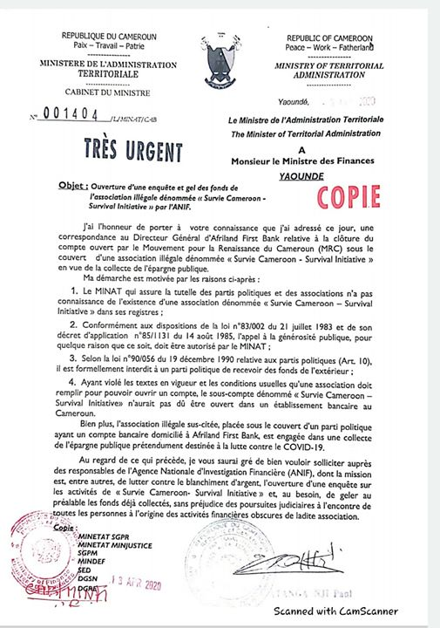
dateE | 11/06/2020
datedecreation | 11/06/2020
tag | covid-19; gel des fonds
Categorie | Prévention
cat_lieu | Cameroun - Cameroon

